***Αγαπημένο μας παιδί,***

**Την Κυριακή γιορτάζουν όλες οι μανούλες του κόσμου , άρα και η δική σου μαμά.**

**Είναι η γιορτή της μητέρας που την αγαπάμε όλοι μας τόσο πολύ!**

**Σε όλο τον κόσμο τα παιδάκια ετοιμάζουν κρυφά μία έκπληξη για την μαμά, ένα δωράκι που θα της το δώσουν την Κυριακή. Τι μπορεί να είναι αυτό;**

**Ένα λουλούδι;**

**Μία ζωγραφιά με καρδούλες;**

**Μία κάρτα;**

**Μία κατασκευή;**

**Σκέψου τι δωράκι θα ήθελες να κάνεις στην μαμά . Αν θέλεις μπορείς να ζητήσεις και την βοήθεια του μπαμπά ,για να της κάνεις την πιο όμορφη έκπληξη!**

**Μην ξεχάσεις όμως να της πεις σ΄αγαπώ και να της δώσεις ένα φιλάκι!**

***Με αγάπη οι δασκάλες σου***

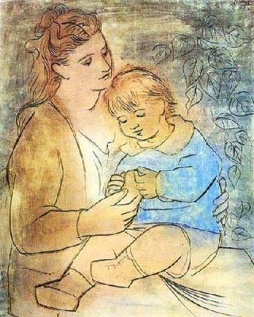 Π. Πικάσο, *Μητέρα και παιδί.* 1922.